國立虎尾科技大學機械設計工程系

113 學年度『機械工程實驗(二)：熱流力實驗』

**實驗3.伯努利文氏管實驗報告**

指 導 教 授 : 周榮源

班 級 : 四設計四甲

組 別 : 第五組

組 員 : 41023112 王啟騰

41023121 李承翰

41023134 林建維

41023146 洪偉陞

41023147 紀閔翔

實驗三.伯努利文氏管實驗

1. **實驗目的**

流體力學中，伯努利定理描述流體沿著一條穩定、非粘滯性，不可壓縮的流線移動，其壓力、速度及高度的變化形成一關係式，此一關係式對於流體力學中許多運動的特性做了合理的解釋，例如：棒球的運動軌跡，飛機機翼的升力等。藉由此實驗來檢驗伯努利方程式中能量守恆的概念，如此對於流體運動中速度與壓力的關係能有較深刻的認識。

本標準型流量產生裝置，係依據AMCA210-16規範之標準所建立，此AMCA210-16規範為工業界所採用之標準風量量測單元，而本設備之核心架構就是以此一基礎上所建立之標準風量產生器。

流體力學中，伯努利方程式描述流體沿著一條穩定、非粘滯性及不可壓縮的流線移動，其壓力、速度及高度的變化形成一關係式，此一關係式對於流體力學中許多運動的特性做了合理的解釋，例如：棒球的運動軌跡，飛機機翼的昇力等。而本裝置的目的為幫助致力於流體力學學習的學員，藉由文氏管的壓力與速度的量測，來檢驗伯努利方程式能量守恆與質量守恆的概念，如此對流體運動中速度與壓力的關係有較深刻的認識與了解。另外，本裝置所使用的標準風量產生裝置，係根據國際規範AMCA 210-16製造而得，其精確度的可在3 % 以內，其

結構及流量計算原理與目前廣泛應用於工業界風扇及系統阻抗測試之AMCA風洞是一致的，而學員透過實際量測，可對風洞流量量測的原理與方法做深入的了解。

因此，學習者若能活用部份流體及熱傳遞學裡的知識，並且按部就班學習、測試及體會，同時這個架構是IT產業界在研發及實際生產中正在使用的工業技術，將使學習者產學的認知關係更加密切，必能裨益不少。

1. **儀器與設備**

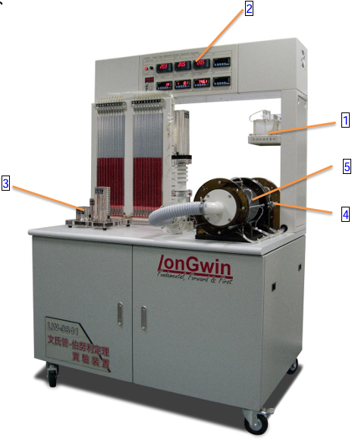

|  |  |
| --- | --- |
| 1 | 乾溼球溫度計 |
| 2 | 控制箱與操作面板 |
| 3 | 測試段與測試件 |
| 4 | 標準流量產生裝置 |
| 5 | 標準流量產生器用AMCA噴嘴 |

1. 乾溼球溫度計

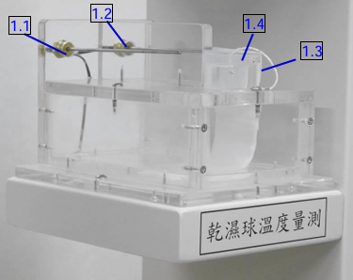

|  |  |
| --- | --- |
| 1.1 | 乾球溫度感測器：量測Tw溫度。 |
| 1.2 | 濕球溫度感測器：量測Td溫度，上方包圍一層吸水紗布。 |
| 1.3 | 濕球儲水槽：儲水用於保持吸水紗布潮濕狀態。 |
| 1.4 | 濕球儲水槽加水孔：用於儲水槽加水用，需定期檢查儲水槽儲水量， 建議儲水量約為1/3滿。 |

1. 控制箱與操作面板

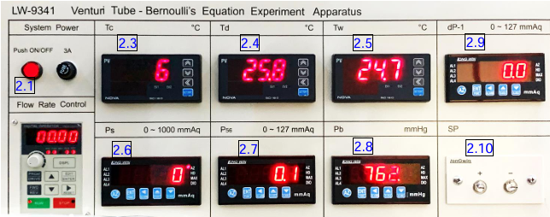

|  |  |
| --- | --- |
| 2.1 | 標準流量產生器電源開關：用於開關標準流量產生器之電源。 |
| 2.2 | 輔助風機控制器:調整旋鈕控制輸出風量。 |
| 2.3 | Tc溫度：顯示PL8腔室溫度值，單位°C。 |
| 2.4 | Td溫度：顯示乾球溫度值，單位°C。 |
| 2.5 | Tw 溫度：顯示濕球溫度值，單位°C。 |
| 2.6 | P8壓力：顯示PL8腔室壓力值，單位mmAq。 |
| 2.7 | P56壓力：顯示噴嘴前後壓力差值，單位mmAq。 |
| 2.8 | 大氣壓力Pb：顯示目前大氣壓力值，單位mmHg。 |
| 2.9 | 9402(dP1)壓差計：顯示量測壓力差。 |
| 2.10 | 9402 取壓孔：壓力量測取壓孔。 |

1. 文氏管測試件

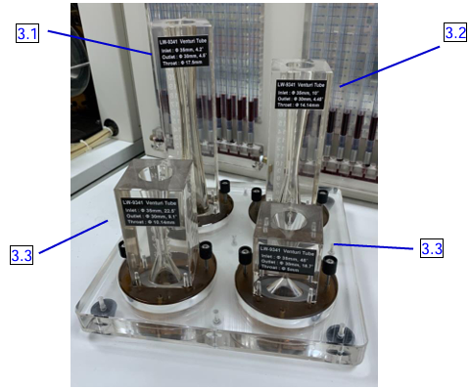

|  |  |
| --- | --- |
| 3.1 | 文式管#1 (喉直徑Ø17.5，入口角度4.17°，出口角度4.46°) |
| 3.2 | 文式管#2 (喉直徑Ø14.14，入口角度9.86°，出口角度4.5°) |
| 3.3 | 文式管#3 (喉直徑Ø10.14，入口角度22.5°，出口角度9.1°) |
| 3.4 | 文式管#4 (喉直徑Ø5，入口角度45°，出口角度18.67°) |

1. 準流量產生裝置

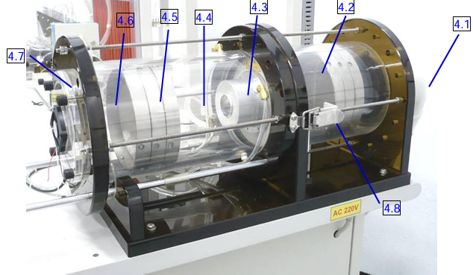

|  |  |
| --- | --- |
| 4.1 | 輔助風機入風口：用於連接輔助風機，提供風量。 |
| 4.2 | PL5腔室：噴嘴前腔室。 |
| 4.3 | AMCA用噴嘴：依照AMCA 210規範制定所製作出的噴嘴，  本裝置所提供噴嘴請參考規格表內容。 |
| 4.4 | PL6腔室：噴嘴後腔室。 |
| 4.5 | 不鏽鋼整流網：依照AMCA 210規範制定之整流網。 |
| 4.6 | PL8腔室：出風口腔室。 |
| 4.7 | 出風口：標準流量產生器之流量出風口。 |
| 4.8 | 固定夾扣：用於固定噴嘴前後腔室。 |

1. 標準流量產生器用AMCA噴嘴

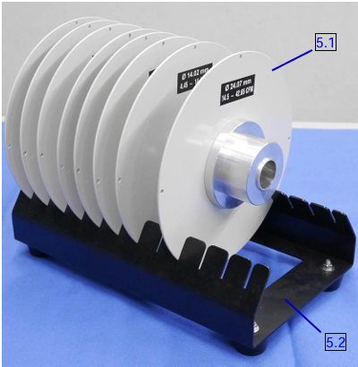

|  |  |
| --- | --- |
| 5.1 | 標準流量用AMCA噴嘴：依照AMCA 210規範所製作之噴嘴，  噴嘴上方貼有噴嘴尺寸標示貼紙，噴嘴相關尺寸如下表所示。 |
| 5.2 | AMCA噴嘴擺放架：用於擺放AMCA噴嘴。 |

1. 水柱壓力計

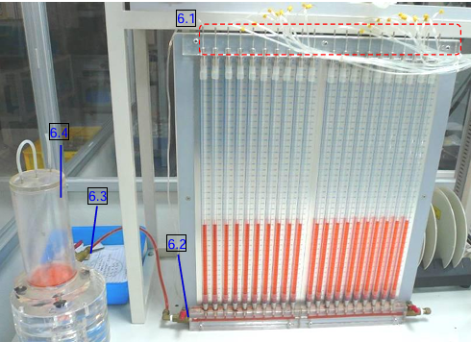

|  |  |
| --- | --- |
| 6.1 | 壓力連接口：用於連接壓力管，以讀取水柱高度得知壓力值大小。 |
| 6.2 | 水柱壓力計側關斷閥：用於開關填充液體，控制填充液體是否流入水柱壓力管中。 |
| 6.3 | 填充液體槽側關斷閥：用於開關填充液體，控制填充液體是否由填充液體槽中流出。 |
| 6.4 | 填充液體槽：用於儲放填充液體，除進行液體填充外，建議將此置於水柱壓力計後方。 |

[實驗儀器規格與尺寸]

1.標準流量產生裝置，流量精度3%以內，得做為流體實驗室之流量基準。

2.噴嘴法標準流量計，使用AMCA210 Fig.15構造，流量範2.31~85.9 CFM。

|  |  |  |
| --- | --- | --- |
| 噴嘴 | 流量範圍 LPM | 流量範圍CFM |
| φ8 | 65.4 ~ 132 | 2.31 ~ 4.66 |
| Φ14 | 126 ~ 408 | 4.45 ~ 14.4 |
| Φ24 | 410 ~ 1207 | 14.5 ~ 42.65 |
| Φ34 | 758 ~ 2432 | 26.8 ~ 85.9 |

2.1 共用腔體：φ150 mm

2.2 共用量測裝置：乾球溫度Td、濕球溫度Tw、腔室溫度Tc、大氣壓力Pb、

腔室靜壓Ps、噴嘴前後壓差P56。

2.3 數位儀表顯示數值

2.4 差壓P56量測儀錶，做差壓顯示。

A. 壓力轉換器精度±0.25%以內。

B. 壓力差範圍：0 ~ 127 mmAq。

C. 附壓差轉換器原廠報告。

3.精確流量產生器以4組可交換之噴嘴機構及吹氣鼓風機，於管路中形成氣流。

3.1 於文氏管中間距位置量測壓力，壓力孔位置10組以上。

3.2 附20水柱壓力計，有效水柱高480 mm。

3.3 選配LW-9402差壓量測模組，作模型任二壓力孔之差壓顯示。

a. 壓力轉換器精度±0.25%以內。

b. 壓力差範圍：0~127 mmAq。

c. 差壓力數字顯示器及RS-485通訊介面(未外接)。

3.4 調節變頻器調節流量。

4.文氏管入口角度有四種，45∘、22.5∘、10∘及4.2∘。

5.附操作檯：1.2 (L) X 0.7 (D) X 1.6 (H) m。

6.使用電力：AC220V，單相，5A。

1. 實驗原理

**AMCA (Air Movement and Control Association) 風量計算原理**

AMCA-210為美國空氣移動控制協會訂立之標準，符合美國國家標準。 本項標準風量產生裝置的所有外觀、尺寸及量測硬體，均依據美國空氣移控協會標準AMCA 210-16規範的Fig. 15結構設計製造，規範中規定了風洞腔體相關尺寸、量測點位置、整流網（settling means）配置原則等。

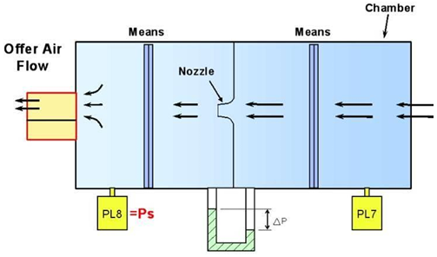

圖1. AMCA 210-16 規範 Fig. 15 示意圖

其中，對於關鍵元件─噴嘴(Nozzle)的設計，也有其依據的準則，其尺寸、表面粗糙度都受到規範的限制。噴嘴為一特殊設計的漸縮管，具有較高且穩定的Cd值，在不同的雷諾數狀態下，可達0.95 ~ 0.99，表示流體通過時會有較小的摩擦損失，可有效用做流量計算。

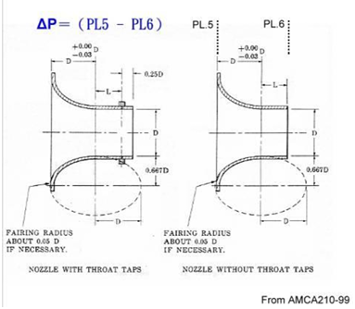

圖2. AMCA 210-16 規範噴嘴規格示意圖

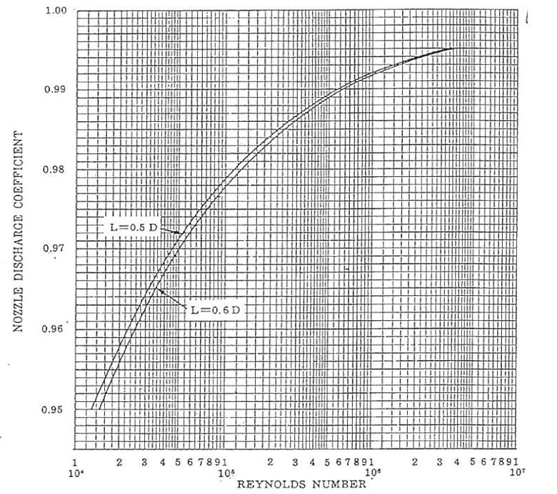

圖3. 不同規格噴嘴之流量係數與雷諾數的關係

噴嘴流量計屬於差壓式流量計，進行流量量測時，首先需要得到噴嘴喉部的速 度。在流體水平流動而不考慮位能變化的情況下，符合伯努利方程式(Bernoulli’s equation)的公式可寫為



ρair：空氣密度，與當時環境之溫度、濕度及大氣壓力有關。

P1：噴嘴上游壓力；U1：噴嘴上游速度

P2：噴嘴下游壓力；U2：噴嘴下游(喉部)速度

由於噴嘴上游腔室可視為均壓型壓力腔室，其流體速度遠小於喉部速度，故

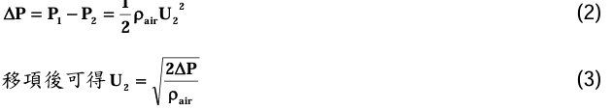

根據符合質量守恆的連續方程式(Continuous equation)，通過噴嘴喉部的理論 流量為：

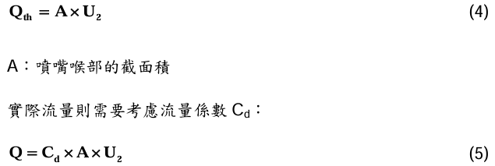

由於風洞設計係依AMCA 210-16之規範條件設計，則Cd值計算可參考規範 中之經驗公式，其為雷諾數的函數，如下：

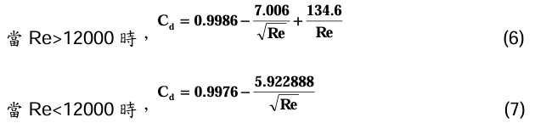

藉由以上公式推導，可以了解此流量產生裝置的計算方法。

**軟體計算流量範例**

本裝置附有AMCA 210軟體，手動輸入參數值後，自動計算出該狀態下的標準 流量。

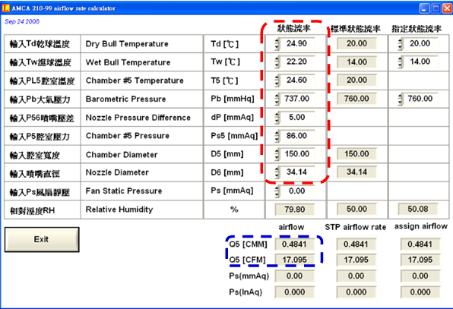

需要手動輸入的參數值如下(紅色虛線框所示)：

1. 環境乾球溫度Td

2. 環境濕球溫度 Tw

3. 腔室溫度 T5 (T5=T8)

4. 大氣壓力Pb

5. 噴嘴上下游差壓 P56

6. 腔室靜壓 P5 (P5=P8+P56)

7.標準流量產生裝置腔室內徑D5 (=150mm)

8. 使用噴嘴直徑D6

輸入完成後，自動計算出以CFM及CMM單位表示的流量(藍色虛線框所示)。

**手動計算流量範例**

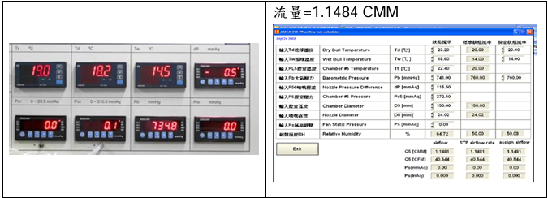

輸入參數如下：

Td=23.2°C

Tw=18.6°C

T5=T8=22.4°C

Pb=741.0mmHg

P56=115.5mmAq(噴嘴差壓)

P5腔室壓力=272.5mmAq(P5=P56+P8)

腔式寬度D=150mm

噴嘴尺寸Dn=24.02mm

試算當時流量為多少？

計算步驟：

1. **先求出Atmospheric Air Density**

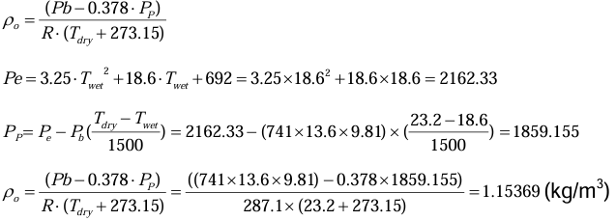

1. **計算Chamber Air Density**

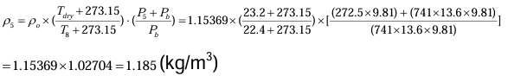

1. **計算Air Viscosity**



1. **Alpha Ratio**

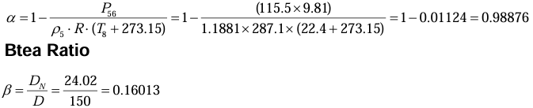

1. **Expansion Factor**



1. **Reynolds Number & Discharge Coefficient**

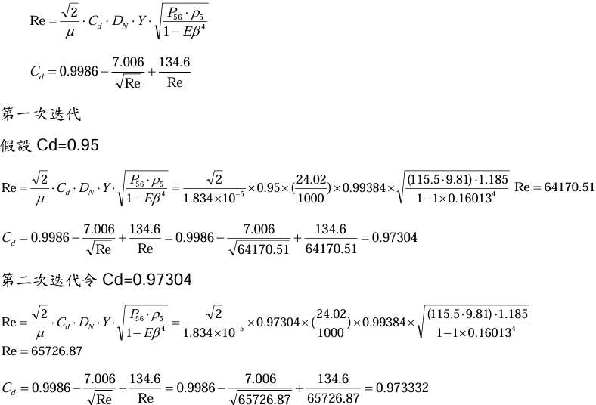

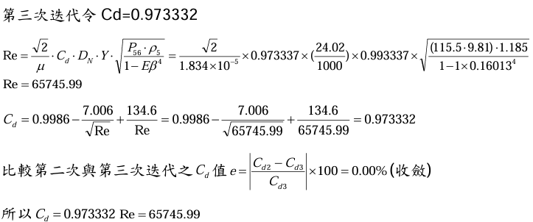

1. **最後Flow Rate for Chamber Nozzles**

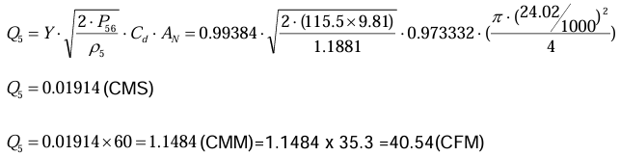

**操作步驟**

**測試件安裝與量測**

|  |  |
| --- | --- |
|  | Step 1  開啟控制面板上的1.1 System Power：  系統源開關。 |
|  | Step 2 確認乾溼求溫度計的濕球水箱有水。 |
|  | Step 3 系統開機後需暖機10分鐘後方可開始 測試。 紀錄乾溼球溫度及大氣壓力。 |
|  | Step 4 確認輔助風機頻率調整旋鈕旋鈕逆時針 旋轉至底 輔助風機頻率顯示器：顯示目前輔助風 機運轉頻率值0.0 Hz。 |
|  | Step 5 根據所需實驗的風量選擇合適的噴嘴 後，於標準流量產生器安裝噴嘴，噴嘴 安裝方式可參考3.2 標準風量產生裝置 操作。  注意，安裝噴嘴時請勿使噴嘴受碰撞， 須小心安裝，以免造成噴嘴表面刮傷。 |
|  | Step 6 將5.4PL6噴嘴腔室往前輕推，關閉噴嘴 前後腔室。並且將噴嘴腔室兩側5.8固 定扣拑扣上，以固定噴嘴腔室。 |
|  | Step 7  選擇欲測試之測試件，以及相對應之手  輪，如左圖中選擇孔口板測試件。 |
|  | Step 8 將測試件安裝於標準流量產生器上之測 試段。 |
|  | Step 9 按下面板RUN按鍵，使變頻器與風機產 生連動關係。 調整變頻器旋鈕，使P56顯示為一定值， 如：35 mmAq。 |
|  | Step 10 觀察噴嘴前後差壓（P56）並記錄，將此 數值與Step2中紀錄的環境狀態，輸入 AMCA210軟體中，計算出當前流量。 註：當P56低於12.7mmAq時候，請更換小一號之噴嘴。 |
|  | Step 11 記錄其他溫度、壓力的參數數值，以利 帶入AMCA 210 風量計算軟體。 Pb:大氣壓力，mmHg。 P56:噴嘴差壓，mmAq。 Ps(P8):PL8腔室壓力，mmAq。 Tc(T8):PL8腔室溫度，ºC。 Td:乾球溫度，ºC。 Tw:濕球溫度，ºC。 |
|  | Step 12  記錄水柱壓力計之壓力分佈數值。  或使用dP表紀錄其顯示值。 |
|  | Step 13 將標準流量產生裝置參數值輸入AMCA 210軟體，得到標準流量值。 Pb:大氣壓力，mmHg。 P56:噴嘴差壓，mmAq。 P5腔室壓力=Ps(P8+P56)，mmAq。 T8:PL8腔室溫度=T5溫度，ºC。 Td:乾球溫度，ºC。 Tw:濕球溫度，ºC。 |
|  | Step 14 更換不同測試件，進行實驗。 |

**標準流量產生裝置操作**

|  |  |
| --- | --- |
|  | Step 1 根據噴嘴上標示的流量範圍，選擇所需 風量的噴嘴。 |
|  | Step 2 開啟標準風量產生裝置兩邊的扣鉗，將 PL8腔室分離。 |
|  | Step 3 於標準流量產生器安裝噴嘴，此範例中 所安裝的噴嘴直徑為24.09 mm。將噴嘴 板定位孔徑對準定位銷，並請小心安裝。 注意，安裝噴嘴時請勿使噴嘴受碰撞， 須小心安裝，以免造成噴嘴表面刮傷。 |
|  | Step 4 將5.4PL6噴嘴腔室往前輕推，關閉噴嘴 前後腔室。 |
|  | Step 5 將噴嘴腔室兩側5.8固定扣拑扣上，以 固定噴嘴腔室。 |
|  | Step 6 確認裝置內無風後，將P56及P8壓力 表歸零，歸零方式如下。 |
|  | Step 7 歸零方式為按下AZ按鍵兩次，直到右上 角AZ燈亮起並數字顯示為0。 |
|  | Step 8 順時針轉動輔助風機變頻器旋鈕，並觀 察噴嘴前後差壓P56。 |
|  | Step 9 將儀表上的環境條件Td、Tw、Pb以及 噴嘴前後差壓P56，輸入至AMCA210 軟體中，算出目前流量。 |
|  | Step 10 根據實驗需求，調整變頻器頻率，或更 換噴嘴，重複計算流量。 |

**多管水柱壓力計充填與排放充填液體操作步驟**

|  |  |
| --- | --- |
|  | Step1 打開液柱計閥門。 注意：水平方向為開啟，垂直方向為關 閉。 |
|  | Step2 關閉液柱儲存槽上方閥門。 注意：水平方向為關閉，垂直方向為開 啟。如需補充儲存桶內的液體，需將上 方閥門打開，才可補充液體，填充完畢 後，必須關上，才可調整水柱計的液面 高度。 |
|  | Step3 打開液柱儲存槽閥門開關。 注意：水平方向為開啟，垂直方向為關 閉。 |
|  | Step4 手動式擠壓幫浦主要分為S點與A點。 兩點閥門控制。 S點為施加正壓或負壓力，到水柱計的 閥門。 A點為球囊之吸氣或排氣的閥門。 |
|  | Step5 左手按住手動式擠壓幫浦的S點。 |
|  | Step6 右手輕輕擠壓球囊，產生壓力使水柱高 度上升。 |
|  | Step7 水柱壓力高度開始上升。左邊的水柱因 靠進壓上源位置，因此上升高度較快， 待壓力平均後，20支的水柱高度將會一 致。 |
|  | Step8 如要降低水柱高度。將左手按壓在球囊 上，右手按壓在A點閥門的位置。 |
|  | Step9 接著左手擠壓球囊，使球囊空氣排出， 再放開A點閥門，使球囊呈現壓縮狀態。 |
|  | Step10 接著左手按壓A點閥門，使水柱計因負 壓的關係，使高度降低。 |
|  | Step11 水柱壓力高度開始下降。左邊的水柱因 靠進壓上源位置，因此下升高度較快， 待壓力平均後，20支的水柱高度將會一 致。 |
|  | Step12 水柱壓力高度開調整完畢後，關閉儲水 槽閥門。並將手動式擠壓幫浦放回原 位。 注意：水柱計刻度最高為500mm。建 議最佳高度為250mm。也就是水柱計 最高刻度的一半。 |

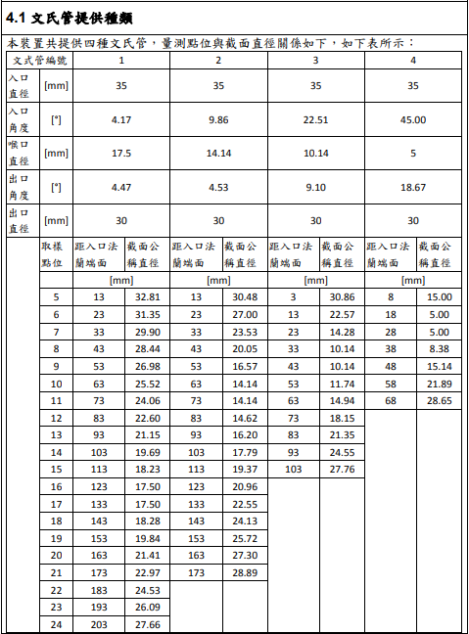

## 實驗記錄表

|  |
| --- |
| **伯努力定理實驗**  **實驗日期: 2024年 11月 04日**  **科(系)級: 同組實驗者:**  **組別: 座(學)號:41023147**  **姓名:紀閔翔 評分:** |
| LW-9341 Venturi-TubeTest Data 側邊壓力孔 |
| |  |  |  |  |  |  |  |  |  |  |  |  | | --- | --- | --- | --- | --- | --- | --- | --- | --- | --- | --- | --- | | **位置** | **喉部** | **漸縮段** | | | | | | | | | **入口** | | **Position** | **0** | **1** | **2** | **3** | **4** | **5** | **6** | **7** | **8** | **9** | **10** | | **dP(mmAq)** |  |  |  |  |  |  |  |  |  |  |  | | **Area**  **( cm2 )** |  |  |  |  |  |  |  |  |  |  |  | | **Uc**  **( m/sec )** |  |  |  |  |  |  |  |  |  |  |  | | **P (N/m²)** |  |  |  |  |  |  |  |  |  |  |  | | **1/2ρv² (N/m²)** |  |  |  |  |  |  |  |  |  |  |  | | **ρgh (N/m²)** |  |  |  |  |  |  |  |  |  |  |  | | **P+1/2ρv² (N/m²)** |  |  |  |  |  |  |  |  |  |  |  | | **Qstate= CMM** | | | | | | **QSTP= CMM** | | | | | | |

